Московский авиационный институт

Национальный исследовательский университет

Кафедра 305

Инструкция по эксплуатации информационно-справочной   
системы по авиационным измерительным устройствам

**Оглавление**

**Начало работы** 3

**Поиск** 4

**Авторизация** 5

**Работа с меню** 7

**Добавление и редактирование информации** 8

# **Начало работы**

Веб-приложение расположено на сервере кафедры по адресу: http://217.9.84.137:34300/

При открытии веб-страницы всем пользователям, включая неавторизованных, доступен просмотр основной информации и использование основных функций.

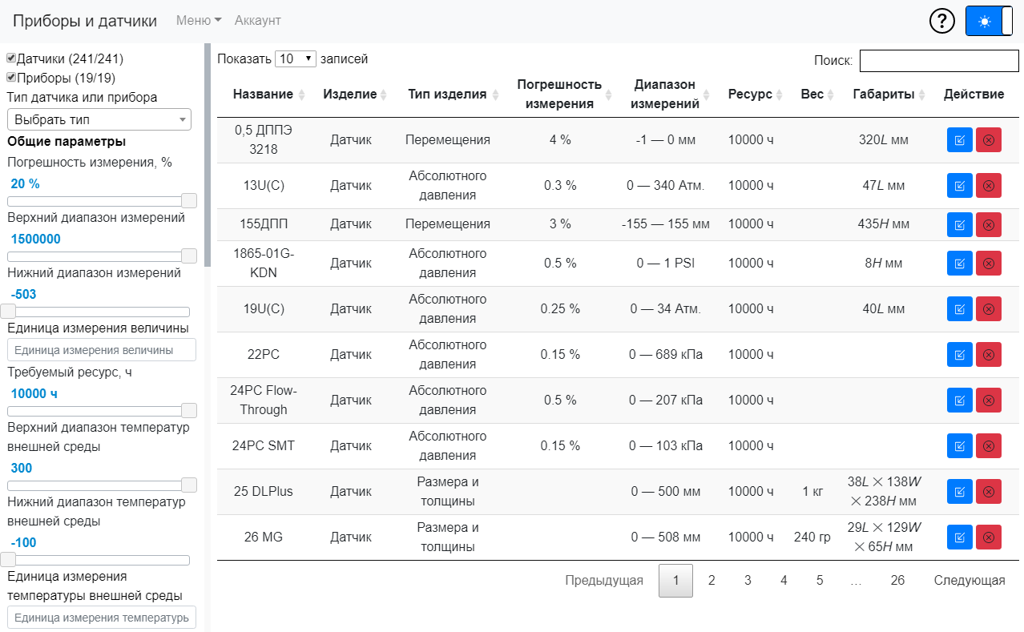

# **Поиск**

В левой части страницы расположены фильтры, с помощью которых пользователь может выполнить поиск по конкретным интересующем его параметрам.

В верху панели поиска расположены две кнопки, позволяющие включить или отключить поиск по датчикам или приборам. При нажатии на них таблица перестраивается, в зависимости от включенных пунктов. Также рядом с этими кнопками пишется количество устройств, соответствующее искомым параметрам по отношению к общему количество датчиков и приборов в БД.

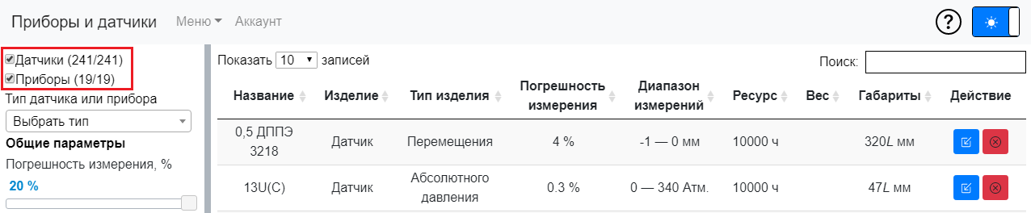

Ниже расположено меню выбора типа датчиков и приборов.

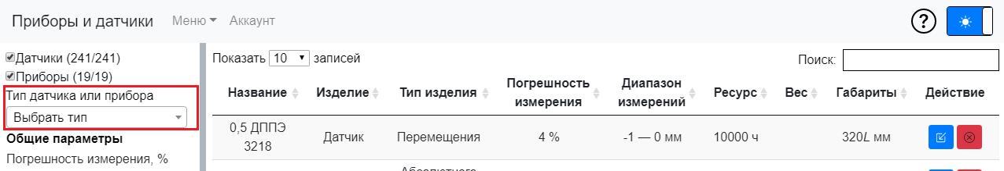

При нажатии на него раскрывается список со всеми имеющимися в БД типами датчиков и приборов.

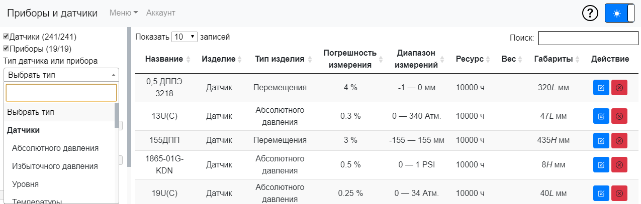

Для примера выберем в выпадающем списке датчики температуры, после нажатия на соответствующий пункт в меню таблица перестроится в соответствии с выбранным значением.

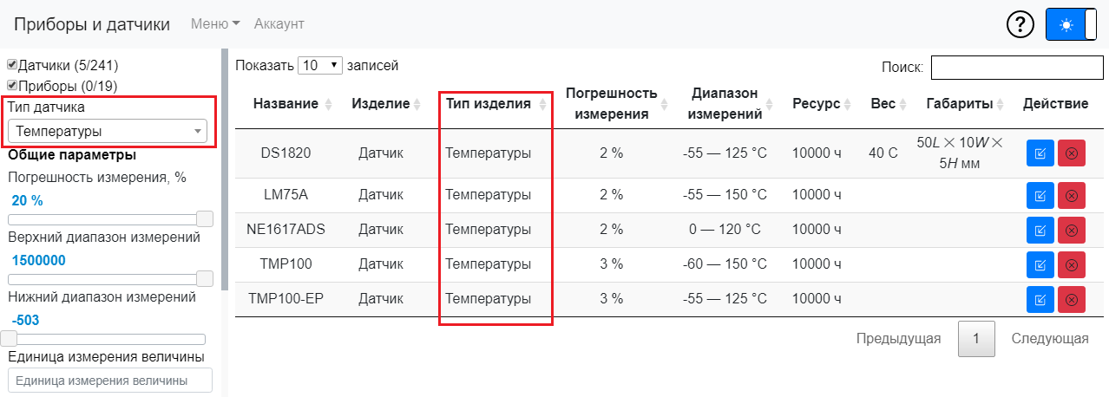

Для поиска количественных параметров можно воспользоваться несколькими способами, либо нажать на число, отвечающее за нужный параметр и изменить его, либо воспользоваться ползунком и перетащить его на искомое значение.

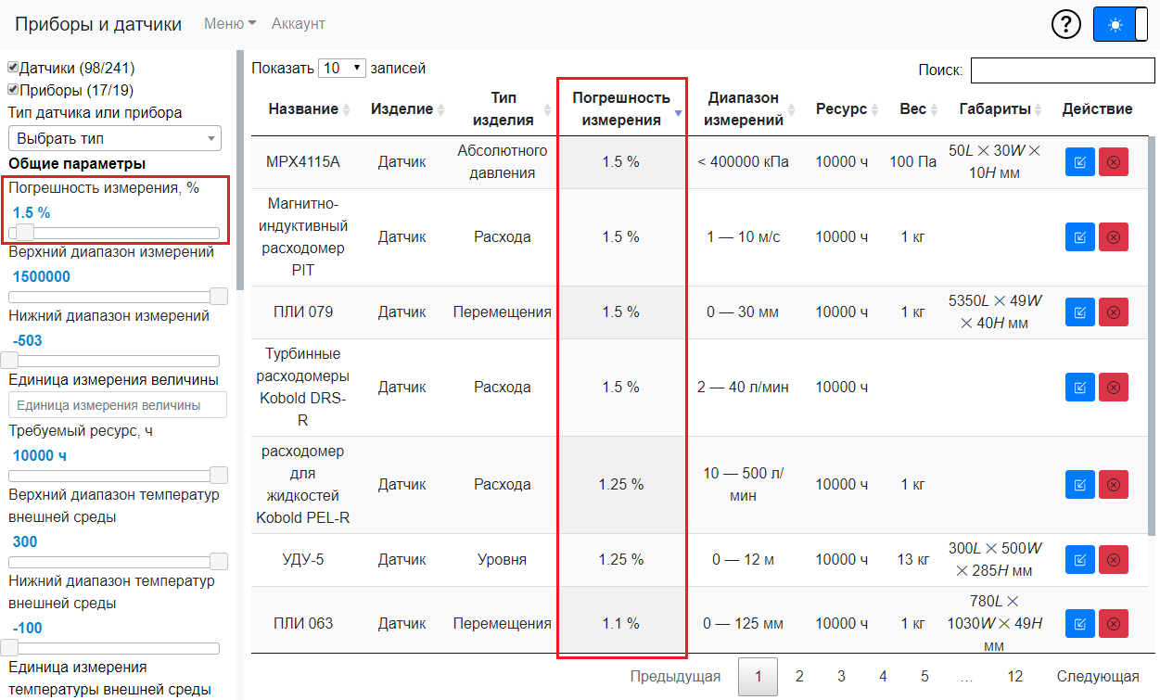

# **Авторизация**

Для доступа к добавлению и редактированию информации требуется пройти авторизацию, для чего требуется нажать на кнопку "аккаунт" и в открывшейся форме ввести логин и пароль и нажать кнопку "Войти", если уровень доступа пользователя достаточный, то он сможет редактировать информацию, в противном случае пользователь должен подождать, пока администратор выдаст ему такие права. По умолчанию, после регистрации, пользователю присваивается уровень доступа "Студент", который не дает никаких преимуществ и обладает теми же правами, что и незарегистрированный пользователь.

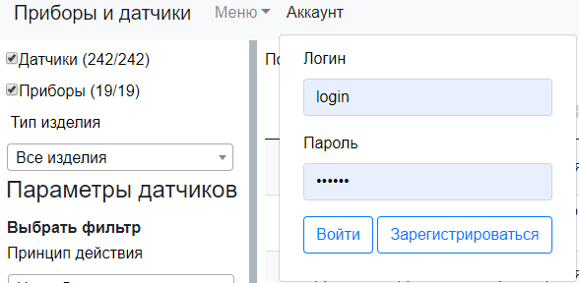

Для создания нового аккаунта нужно нажать на кнопку "Зарегистрироваться", заполнить открывшуюся форму и закончить регистрацию. После окончания регистрации пользователь сможет приступить к добавлению информации, как только администратор выдаст ему необходимые права.

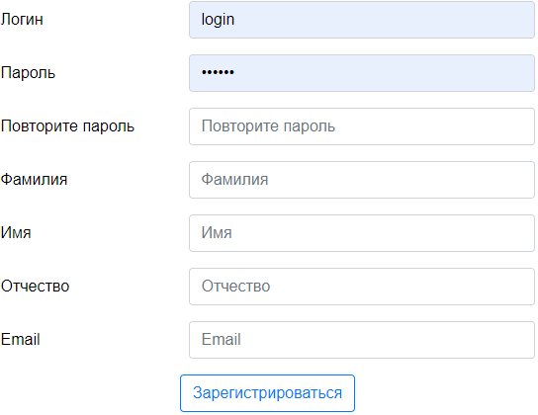

# **Работа с меню**

В разделе "Меню" расположены подразделы "добавить данные" и "Администрирование". В подразделе "Добавить данные" пользователь может добавить новую информацию или отредактировать уже существующую. Подраздел "Администрирование" доступен только пользователям с соответствующим уровнем доступа.

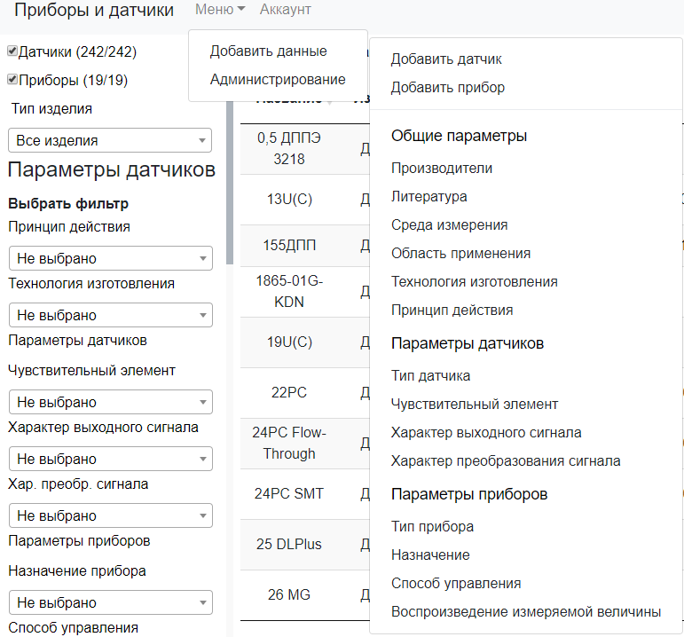

# **Добавление и редактирование информации**

При нажатии на один из выбранных вариантов открывается окно, в котором пользователь может добавить или изменить соответствующую информацию. Например, нажмем на кнопку "Добавить датчик".

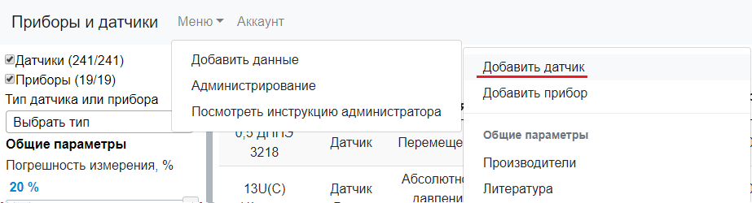

После нажатия на кнопку "Добавить датчик" откроется форма с параметрами датчика, пользователь может заполнить форму и нажать кнопку "Добавить изделие". После этого в БД появится новый датчик.

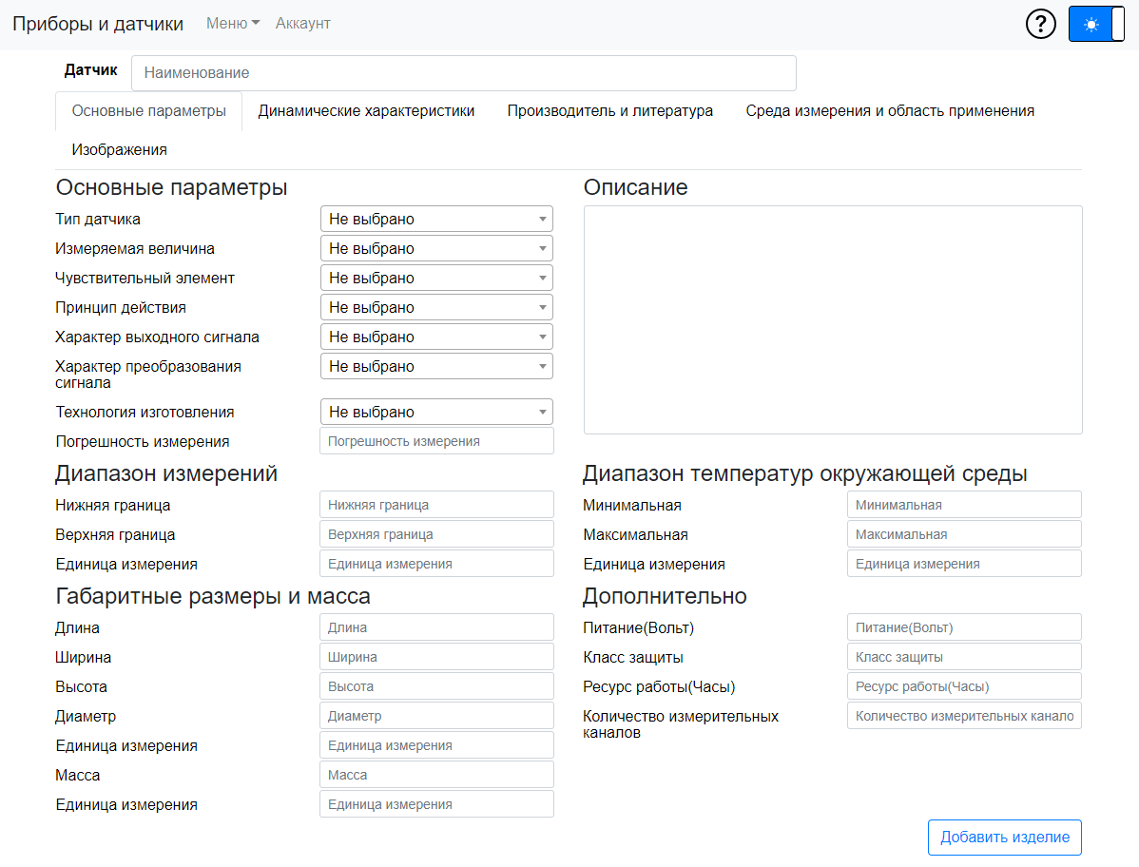

Также в данном подразделе можно добавлять и редактировать дополнительную информацию, рассмотрим эту функцию на примере производителей. Для этого нажмем на кнопку "Производители".

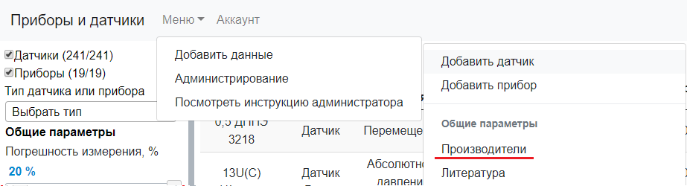

После нажатия на данную кнопку откроется форма для добавления и редактирования информации о производителях. По умолчанию откроется поле для добавления нового производителя, после заполнения формы и нажатия кнопки "Добавить" информация отправится в БД.

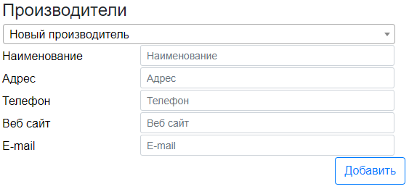

Сверху расположено меню, при на

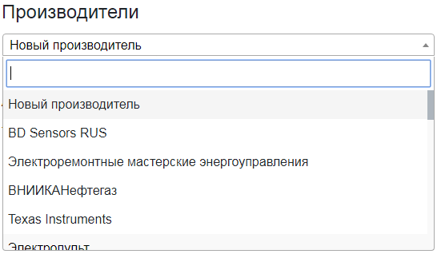

При изменении в выпадающем списке варианта "Новый производитель" на уже имеющийся вариант, форма будет изменена для редактирования соответствующего производителя.

